Единый родительский день в детском саду.

В соответствии с требованиями ФГОС, закона «Об образовании» вовлечение родителей в образовательный процесс является неотъемлемой частью работы дошкольного образовательного учреждения. В связи с этим и на основания приказа Управления образования от11.11.2016 № 01-06/282 О проведении Единого родительского дня в детском саду «Родители реализуют ФГОС ДО», в детском саду был издан аналогичный Приказ и проведены мероприятия в рамках реализации социального проекта по взаимодействию семьи и дошкольного образовательного учреждения « Детский сад №10» г Горнозаводска «Играй — город».

Встреча в клубе «Молодая семья» руководитель клуба Шутова Л.В. Организаторы взаимодействия взрослых и детей: Копылова М.В., Муралева Н.М., Панкратова С.Г,
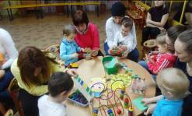
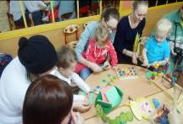
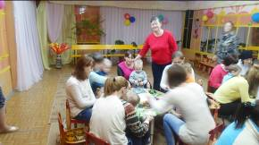

Занятие в школе для пап « Папа может все»
Руководитель школы - Шутова Л.В., организаторы: Попович О.М, Власова Н.И., Ярославцева С.В.
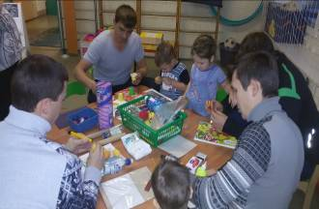

Занятия в детско — родительских творческих объединениях « Каляки — маляки» и
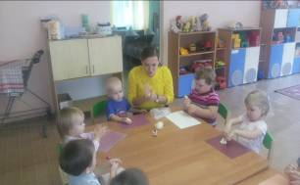
«Ладушки» Воспитатели: Попович О.М., Власова Н.И., родители: Девятых Л.П., Черных А.Ю.

Конкурс чтецов « По страницам любимых кинолент».
Для организации и проведения конкурса в детском саду была создана творческая группа: Попович О.М., Горбушина Н.Г., Лежнева Е.П., Майорова О.В.,Булычева Л.Ю., Муралева Н.М., Савенко А.В., Никулина А.П., Цейтер Л.Ш.
Воспитатели старших и подготовительных групп Апрускина И.А., Коновалова Т, В., Скворцова Е.Ф., Сулейманова Р.Н, Каримова А.С. вместе с родителями подготовили участников конкурса.
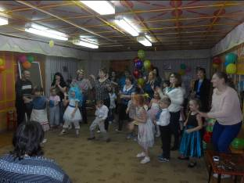

Красочный и веселый праздник для детей и взрослых получился. На воздушном шаре дети отправились в страну «мультипультию». В костюмах героев из любимых мультфильмов они читали стихи, разыгрывали сценки. А потом все вместе играли и танцевали.

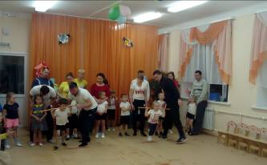

Веселые старты в старшей группе «Жили были». Воспитатели: Ощепкова Н.С., Цейтер Л.Ш., инструктор по физическому воспитанию Болотова М.А.

Заместитель заведующей по ВМР М.Н.Николаева

